REGULAMIN
GRY TERENOWEJ
„sulikowe ścieżki”
Białystok 2023
I. TERMIN:
Rodzinna Gra Terenowa „Sulikowe ścieżki” zwana dalej „Grą” odbędzie się 16.09.2023 r. na terenie Białegostoku w godz. od 9.00 do 15.00.

II. MIEJSCE:
Miejscami odbywania gier terenowych są tereny nieopodal jednostki wojskowej – 18. Białostocki Pułk Rozpoznawczy, miejsc pamięci oraz terenów zielonych.

III. POSTANOWIENIA OGÓLNE:
- Organizatorem Gry Terenowej „Sulikowe ścieżki”, zwanej dalej Grą, jest Fundacja Pro Anima z siedzibą w Białymstoku (ul. Jagienki 4, 15-480 Białystok).
- Współorganizatorami Gry są jednostki i instytucje Ministerstwa Obrony Narodowej.
- Szczegółowe zasady określa niniejszy Regulamin, który wchodzi w życie z dniem ogłoszenia gry.
- Gra odbędzie się bez względu na warunki atmosferyczne.
- Dyplom uczestnictwa otrzymuje każda drużyna biorąca udział w Grze.
- Zgłoszone drużyny powinny liczyć od 2 do 6 osób. Mogą to być grupy przyjaciół, rodziny (w przypadku rodzin wielodzietnych limit pięciu osób nie obowiązuje). W składzie drużyny musi być co najmniej jedna osoba pełnoletnia.
- Poglądowa mapa gry w załączniku nr 1.

IV. CEL:
  - Celem Rodzinnego Questu Leśnego „Sulikowe ścieżki” jest: zapoznanie z biografią i dokonaniami gen. Nikodema Sulika - patrona 18. Białostockiego Pułku Rozpoznawczego;
  - przybliżenie historii bitwy o Monte Cassino i przebiegu polskiego czynu zbrojnego w czasie II wojny światowej;
  - kształtowanie wartości i postaw patriotycznych oraz obywatelskich;
  - rozwijanie zainteresowań tematyką historyczną;
  - upowszechnianie i podnoszenie poziomu wiedzy o historii i tradycji 18. Białostockiego Pułku Rozpoznawczego;
  - nakreślenie związku postaci generała Sulika z naszym regionem.

V. WARUNKI UCZESTNICTWA:
- Każdy uczestnik zawodów ma obowiązek zapoznać się z Regulaminem Wojskowej Gry Terenowej, zwanego dalej Regulaminem, oraz zobowiązany jest do jego przestrzegania.
- W zawodach prawo startu mają drużyny od 2 do 6 osób Drużyna musi posiadać Opiekuna drużyny, który musi być osobą pełnoletnią, legitymującą się dowodem osobistym.
- Limit pięciu osób w przypadku rodzin wielodzietnych nie obowiązuje.
- Opiekun drużyny odpowiedzialny jest za dokonanie rejestracji drużyny poprzez formularz rejestracyjny znajdujący się na stronie www: https://proanima.pl/wydarzenia/rodzinna-gra-terenowa-sulikowe-sciezki-bialystok/
- Opiekun drużyny odpowiedzialny jest za bezpieczeństwo oraz przemieszczenie całej drużyny pomiędzy poszczególnymi punktami Gry.
- Osoby niepełnoletnie biorące udział w zawodach muszą posiadać pisemną zgodę rodziców na uczestnictwo w Grze.
- Organizator zastrzega sobie możliwość zamknięcia zapisów po osiągnięciu liczby 100 zarejestrowanych uczestników wchodzących w skład drużyn w danej lokalizacji.
- Wszystkie drużyny i uczestnicy startujący w zawodach, którzy dokonają pełnej rejestracji, muszą zostać zweryfikowani w dniu zawodów na punkcie kontrolno-informacyjnym.
- Podczas weryfikacji uczestnicy muszą posiadać dokument tożsamości ze zdjęciem (legitymację szkolną etc.) służący do kontroli danych osobowych.
- Warunkiem dopuszczenia drużyny (uczestników) do zawodów będzie własnoręcznie podpisane przez uczestników oświadczenie zawierające: akceptację warunków Regulaminu, deklarację dobrowolnego uczestnictwa w grze oraz deklarację o braku przeciwwskazań lekarskich do udziału w Grze. Wydrukowane oświadczenie znajdować się będzie w punkcie kontrolno-informacyjnym.
- Start w imprezie wiąże się z dobrowolnością podania danych osobowych Uczestnika, jednak bez ich podania Uczestnik nie będzie mógł wziąć udziału w zawodach.
- Decyzje opieki medycznej dotyczące kontynuowania udziału w Grze są ostateczne i nieodwołalne.
- Dane osobowe Uczestników Gry będą wykorzystane na potrzeby przeprowadzenia imprezy. W każdym wypadku dane te będą używane zgodnie z rozporządzeniem parlamentu europejskiego i rady (UE) 2016/679 z 27 kwietnia 2016 r. w sprawie ochrony osób fizycznych w związku z przetwarzaniem danych osobowych i w sprawie swobodnego przepływu takich danych oraz uchylenia dyrektywy 95/46/WE (ogólne rozporządzenie o ochronie danych).
- Organizator posiada ubezpieczenie OC.

VI. ZGŁOSZENIA:
- Zapisy elektroniczne drużyn obsługuje: Fundacja Pro Anima poprzez stronę www: https://proanima.pl/wydarzenia/rodzinna-gra-terenowa-sulikowe-sciezki-bialystok/.
- Rejestracja uczestników rozpoczyna się 8 września i potrwa do 15 września br.
- Aby dokonać rejestracji do Gry należy prawidłowo i w całości wypełnić formularz zgłoszeniowy oraz oświadczenie uczestnika (załącznik 1) i dostarczyć te dokumenty najpóźniej w dniu rozpoczęcia zawodów do punktu kontrolno-informacyjnego po wcześniejszym zgłoszeniu na stronie www.
- Wszyscy Uczestnicy, którzy dokonają pełnej rejestracji, muszą zostać zweryfikowani w punkcie kontrolno-informacyjnym w dniu imprezy.
- Ubezpieczeniu od NW podlegają uczestnicy gry zgłoszeni pisemnie z imienia i nazwiska przed rozpoczęciem gry.
- Ze względów organizacyjnych i przepustowości punktów każda drużyna zarejestrowana otrzyma indywidualny czas rozpoczęcia gry którego powinna przestrzegać.

VII. PRZEBIEG WOJSKOWEJ GRY TERENOWEJ:
- Rejestracja drużyn 8 września - 15 września br.
- Miejsce zbiórki uczestników i weryfikacja uczestników w dniu gry w punkcie kontrolno-informacyjnym (potwierdzenie stawiennictwa drużyny, zebranie oświadczeń o zapoznaniu z Regulaminem, klauzuli informacyjnej RODO, ewidencja startujących, wydawanie list startowych oraz informatora/mapy wojskowej gry terenowej, udzielenie instruktażu) o godz. 9.00 pod muralem gen. Sulika (ul. Kawaleryjska 70/50, Białystok).
- Dostępne są dwie trasy: 2 km i 4 km (łatwiejsza i trudniejsza) – wybór przez uczestników według uznania
- Gra składa się z następujących konkurencji: Zadania z punktów kontrolnych będą obejmowały łamigłówki w formie: rebusu, krzyżówki, układanki, rozsypywanki, pracy twórczej i będą dotyczyły: życiorysu generała Sulika; 5 Kresowej Dywizji Piechoty; 2 Korpusu Polskiego; działań armii generała Andersa; związku generała Sulika z regionem; promocji i odznaczeń generała Sulika; bitwy pod Monte Cassino; postaw patriotycznych kiedyś i dziś.
- Punktację generalną obejmują trzy części składowe: czas przebycia ścieżki, poprawność wykonania zadań, liczba punktów uzyskanych z testu wiedzy. Uczestnicy sami decydują w jakim punkcie gry rozwiązują test – można go wykonać zarówno na początku – w trakcie czekania na kolej startu swojej drużyny, jak i na końcu, po wykonaniu wszystkich zadań na trasie. Pomocą dla najmłodszych uczestników będą informatory rozdane na początku Gry.
- Konkurencje w ramach Gry mają charakter drużynowy.
- Podczas gry uczestnicy nie mogą przemieszczać się na rowerach, hulajnogach ani w pojazdach mechanicznych.
- Na koniec gry zostaną wręczone dyplomy za uczestnictwo każdej drużynie biorącej udział w Grze. Dla najlepszych trzech drużyn (trzy drużyny z trasy 2km i trzy z trasy 4 km) zostaną wręczone nagrody rzeczowe.
- Podczas gry dostępny dla wszystkich będzie wojskowy rekruter, z którym uczestnicy gry będą mogli porozmawiać o nowych formach pełnienia służby wojskowej złożyć wniosek o przyjęcie do niej. Po zakończeniu gry będzie dostępne ognisko (prowiant we własnym zakresie)
- Zakończenie Gry godz. 15.00.

  - VIII. OPŁATY:
- Start w zawodach jest bezpłatny.
- Każda drużyna na zakończenie otrzyma pamiątkowy dyplom udziału w Grze terenowej.

X. POSTANOWIENIA KOŃCOWE:
- Organizator jest ubezpieczony od odpowiedzialności cywilnej.
- Organizator zapewnia opiekę medyczną podczas imprezy.
- Organizator nie odpowiada za rzeczy zaginione w trakcie trwania imprezy.
- W sprawach nieobjętych niniejszym regulaminem rozstrzyga Organizator.
- Uczestnicy powinni zadbać o odpowiedni ubiór (długie lub sportowe buty, długie spodnie, kurtka/bluza, czapka, rękawiczki).

  - XI. ZAŁĄCZNIKI:
Zał. nr 1 – Mapy poglądowe tras gry terenowej (str. 6)
Zał. nr 2 – Oświadczenie uczestnika i klauzula RODO (str. 7-8)
Zał. nr 3 – Scenariusz przebiegu gry (str. 10)

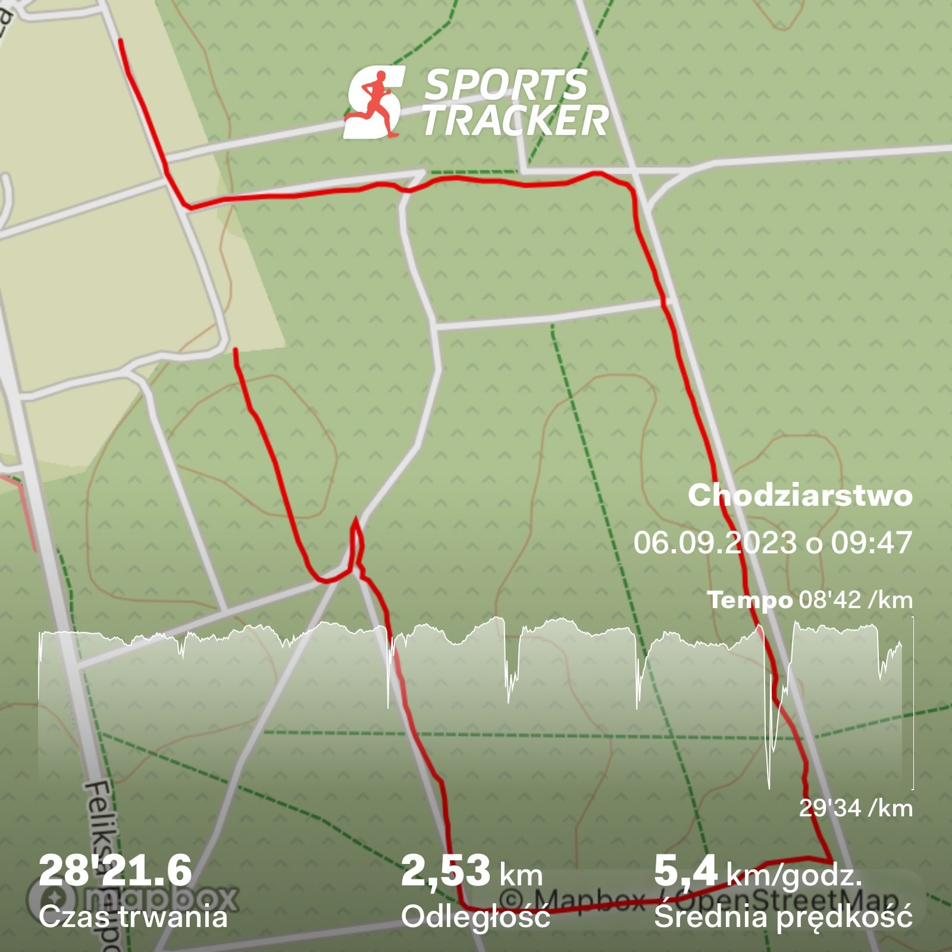

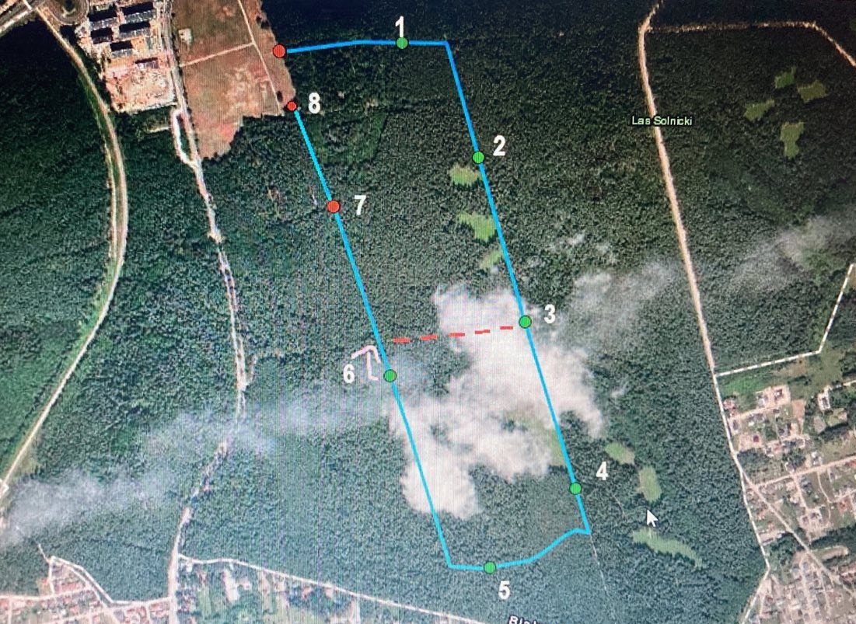
Imię i nazwisko…………………………………

Białystok, 16.09.2023 r.

OŚWIADCZENIE UCZESTNIKA

Oświadczam, że zapoznałem się z Regulaminem gry terenowej „Sulikowe ścieżki” organizowanej przez 18. Białostocki Pułk Rozpoznawczy i Fundację Pro Anima oraz akceptuję zawarte w nim postanowienia. Do Zawodów przystępuję (moje dziecko) dobrowolnie. Zaświadczam również, że nie mam (moje dziecko) żadnych przeciwwskazań lekarskich do udziału w grze. Przyjmuję do wiadomości, że Organizator Imprezy nie ponosi odpowiedzialności za rzeczy wartościowe zagubione podczas imprezy.
…………………………..……………… (czytelny podpis uczestnika/opiekuna prawnego)

KLAUZULA INFORMACYJNA

Zgodnie z art. 13 ust. 1−2 rozporządzenia Parlamentu Europejskiego i Rady (UE) 2016/679
z 27.04.2016 r. w sprawie ochrony osób fizycznych w związku z przetwarzaniem danych osobowych i w sprawie swobodnego przepływu takich danych oraz uchylenia dyrektywy 95/46/WE (ogólne rozporządzenie o ochronie danych) zwanego dalej RODO, informuje się, że:
I. Administrator danych osobowych
Administratorem Państwa danych osobowych jest 18. Białostocki Pułk Rozpoznawczy (Sekcja Wychowawcza) ul. Kawaleryjska 70, 15-325 Białystok, tel. 261-398-708 oraz Fundacja Pro Anima z siedzibą w ul. Jagienki 4, 15-480 Białystok, tel. 085 667-12-82.
II. Cele przetwarzania danych i podstawy prawne przetwarzania
Administrator będzie przetwarzać Pani/Pana dane w celu udziału w Grze Terenowej.
III. Informacja o wymogu/dobrowolności podania danych
Podanie danych ma charakter dobrowolny, ale jest konieczne w celu wzięcia udziału
w Grze Terenowej.
IV. Konsekwencje niepodania danych osobowych
Konsekwencją niepodania danych osobowych będzie brak możliwości wzięcia udziału
w Grze Terenowej.
V. Okres przechowywania danych osobowych
Pani/Pana dane osobowe będą przechowywane przez okres niezbędny do udziału Pani/Pana Grze Terenowej. Wizerunek w materiałach fotograficznych i wideo może być publikowany na stronach internetowych, profilach społecznościowych resortu ON i Fundacji Pro Anima.
VI. Prawo dostępu do danych osobowych
Posiada Pani/Pan prawo dostępu do treści swoich danych oraz prawo ich: sprostowania, ograniczenia przetwarzania i usunięcia. Szczegółowe zasady korzystania z w/w uprawnień regulują art. 15-18 RODO. Przysługuje również Pani/Panu prawo do cofnięcia zgody
w dowolnym momencie bez wpływu na zgodność z prawem przetwarzania, którego dokonano na podstawie zgody przed jej cofnięciem.
VII. Prawo wniesienia skargi do organu nadzorczego
Ma Pani/Pan prawo wniesienia skargi do organu nadzorczego, którym w Polsce jest Prezes Urzędu Ochrony Danych Osobowych.
VIII. Odbiorcy danych
Pani/Pana dane osobowe mogą zostać ujawnione innym podmiotom upoważnionym na podstawie przepisów prawa. W związku z publikacją prac na stronach resortu obrony narodowej, w prasie oraz mediach społecznościowych, dane osobowe uczestników Gry Terenowej tj. wizerunek, imię, nazwisko, mogą być udostępnione nieograniczonej liczbie odbiorców.
IX. Informacja dotycząca zautomatyzowanego przetwarzania danych osobowych, w tym profilowania
Pani/Pana dane nie będą przetwarzane w sposób zautomatyzowany, w tym również profilowane.

…………………………………….………………
(czytelny podpis uczestnika/opiekuna prawnego)

UWAGA: W przypadku uczestników poniżej 18 roku życia, zgodę na przetwarzanie danych osobowych wyraża prawny opiekun.

Po zapoznaniu się z wyżej przedstawionymi informacjami, wyrażam zgodę / nie wyrażam zgody* na przetwarzanie moich danych osobowych / moich danych osobowych oraz dziecka, którego jestem prawnym opiekunem* w celu udziału w Grze Terenowej.

*niepotrzebne skreślić

…………………………………………
(czytelny podpis uczestnika/opiekuna prawnego)

Nazwa drużyny: ……………………………………………..
Imiona i nazwiska uczestników zgłoszonych do ubezpieczenia od NW:
1……………………………………………….
2..……………………………………………..
3.. …………………………………………….
4. ……………………………………………..
5………………………………………………
6……………………………………………….
…………………………………………
(czytelny podpis uczestnika/opiekuna prawnego)
Lp. | CZAS | PRZEBIEG DNIA | MIEJSCE | UWAGI/ODPOWIEDZIALNI ZA REALIZACJĘ
1. | do 9.00 | Przybycie wcześniej zgłoszonych grup na miejsce zbiórki  Wspólne zdjęcie | Mural Sulika | ul. Kawaleryjska 70/50
2. | 9.00 – 9.15 | Zapoznanie uczestników z zasadami bezpieczeństwa | Plac Hryniewicze | Plac (skrzyżowanie ul. Ciołkowskiego i ul. Filipowicza)
3. | 9.15 – 9.30 | Rozdanie informatorów i startowej karty zadań, wyjaśnienie niejasności, odpowiadanie na pytania dotyczące organizacji, przygotowanie do rozpoczęcia | Plac Hryniewicze
4. | 9.30 -10.30 | Start drużyn w odstępie co 3 minuty | Plac Hryniewicze
5. | 10.30 – 12.30 | Realizacja Questu Leśnego wg udostępnionej mapy | Plac Hryniewicze | Każdy punkt kontrolny obsługuje jedna osoba, która wręcza pakiety zadaniowe (zaangażowane 8 osób; zagadki przygotowuje IPN i MW)
6. | 12.30 - 13.00 | Ukończenie questu, zdanie Karty Zadań | Plac Hryniewicze
7. | 13.00 – 13.30 | Sprawdzenie Kart Zadań, podsumowanie punktów, wyłonienie zwycięskiej drużyny, sporządzenie protokołu | Plac Hryniewicze | Ognisko gotowe od 13.00
8. | 13.30 – 14.00 | Podsumowanie gry leśnej, ogłoszenie wyników, wręczenie nagród i dyplomów uczestnictwa | Plac Hryniewicze
9. | 14.00 - 15.00 | Wspólne ognisko | Plac Hryniewicze

